棠外附小2019届第2周周末托管题

班级 ： 姓名：

一、列竖式计算。

3.776÷1.6= 143÷2.5= 402×1.3=

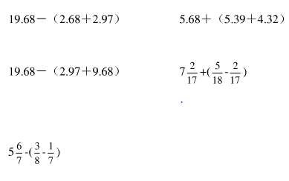二、简算。

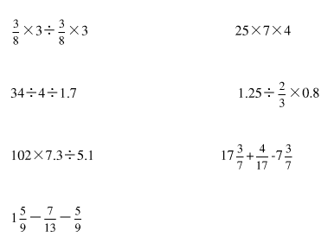





三、解方程。

X ：1=5:0.4 $\frac{1}{4}$： $\frac{1}{12}$ =8：X 1.6×（X-5）=3.2

四、单位换算

1米=（ ）分米=（ ）厘米 1米2=（ ）分米2 =（ ）厘米2

1米3=（ ）分米3 1分米3=（ ）厘米3

1.2米3=（ ）升 35000厘米3=（ ）米3 =（ ）分米3

300ml=（ ）dm3 200L=（ ）m3 900000米2 =( )公顷

2.3时=（ ）时（ ）分 2吨50千克=（ ）吨

2.6公顷=（ ）米2 9600000公顷=（ ）平方千米

五、1、求圆柱的表面积和体积：

2、图中的圆锥体积为47.1立方厘米，求圆锥的高。

六、判断题。

1、圆柱的体积比与它等底等高的圆锥的体积大3倍。 （ ）

2、圆柱和圆锥都有无数条高。 （ ）

3、圆锥的底面积不变，高扩大到原来的2倍，则体积也扩大到原来的2倍。

4、长方体、圆柱体、正方体的体积都可以用底面积乘高来计算。（ ）

5、如果两个圆柱的体积相等，那么它们不一定等底等高。（ ）

七、解决问题.

1、一个底面内直径为24cm，高30cm的圆柱形容器里装满了水。

（1）装了多少升水？

（2）如果向里面投入一个圆锥体，再取出。水面下降了1cm，请问刚才从容器里溢出了多少升的水？

（3）如果投入的圆锥体的底面半径为4cm，高是多少cm？

2、一个直径为4分米的圆柱形水桶，它的侧面积是底面积的6倍，水桶的容积是多少？

3、一个圆柱和一个圆锥的体积和高相等，圆柱的底面周长是6.28米，圆锥的底面积是多少平方米？

4、一个圆柱的高是5厘米，若高增加2厘米，则圆柱的表面积就增加25.12平方厘米，求原来圆柱的体积。

**比例的练习：**

1、相同质量的水和冰的体积之比是9:10.一块体积是50分米3的冰，化成水后的体积是多少？

1. 甲乙两种商品的价格比是7:3，如果它们的价格分别上涨70元，那么它们的价格比变为7:4.甲乙两种商品的原价各是多少？